Bac S – Sujet de SVT – Session 2016 – Nouvelle Calédonie

1ère PARTIE : (8 points)

NEURONE ET FIBRE MUSCULAIRE : LA COMMUNICATION NERVEUSE

Cette partie I comprend deux sous-parties : un questionnaire à choix multiple (QCM) et une question de synthèse. Le candidat traitera les deux sous-parties.

Le réflexe myotatique, qui provoque la contraction d’un muscle suite à son propre étirement, met en jeu différents éléments qui constituent l’arc réflexe.

Document de référence : Coupe transversale au niveau de la moelle épinière
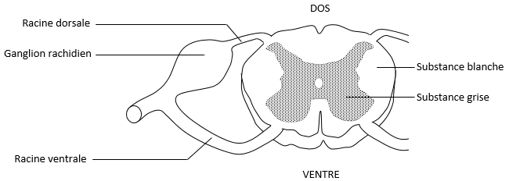

QCM : 3 points

À partir du document de référence et de l’utilisation des connaissances, répondre aux questions suivantes en indiquant, sur la copie, le numéro de la question et la lettre correspondant à l’unique bonne réponse.

1- Au niveau de la moelle épinière, la section de la racine ventrale d’un nerf rachidien :
a) entraîne la paralysie des muscles innervés par les fibres de ce nerf.
b) entraîne la suppression de la sensibilité des muscles innervés par ces fibres.
c) n’entraîne pas la paralysie des muscles innervés par ces fibres.
d) entraîne la perte de sensibilité et de la motricité des muscles innervés par ces fibres.

2- Un message nerveux enregistré dans un motoneurone :
a) a une vitesse de propagation variable.
b) est codé en fréquence de potentiels d’actions.
c) est généré quelle que soit l’activité de la stimulation.
d) se propage des terminaisons axonales vers le corps cellulaire.

3- Le message nerveux enregistré au niveau d’une fibre neuronale issue d’un récepteur sensoriel localisé dans un musclé étiré :
a) est un potentiel de repos.
b) se propage le long d’un neurone dont le corps cellulaire se situe au niveau d’un ganglion rachidien.
c) a été généré au niveau du corps cellulaire situé dans les muscles.
d) provient de la synapse neuromusculaire.

Synthèse : 5 points

En s’appuyant sur un schéma fonctionnel, expliquer comment fonctionne la synapse neuromusculaire provoquant la contraction du muscle.

2ème PARTIE – Exercice 1 (3 points)

LE DOMAINE CONTINENTAL ET SA DYNAMIQUE

Les migmatites sont des roches issues de la fusion partielle des roches de la croûte continentale. On se propose à partir des documents (1 et 2) de rechercher si ces roches sont présentes dans la chaîne des Alpes.

Répondre aux questions du QCM en écrivant, sur la copie, le numéro de la question et la lettre correspondant à l’unique bonne réponse.

Document 1 : Profil ECORS des Alpes et son interprétation

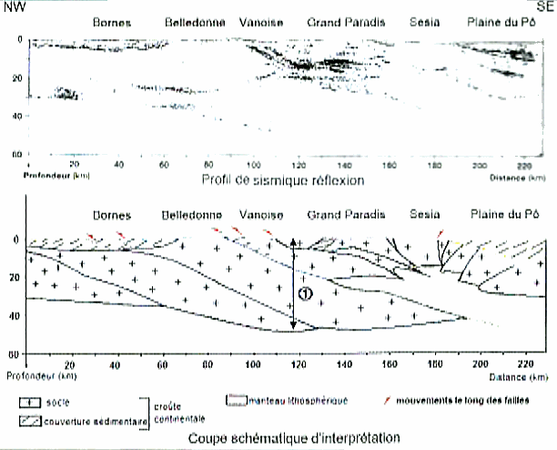

D’après le profil ECORS des Alpes

Document 2 : Géothermes de la croûte continentale et solidus du granite
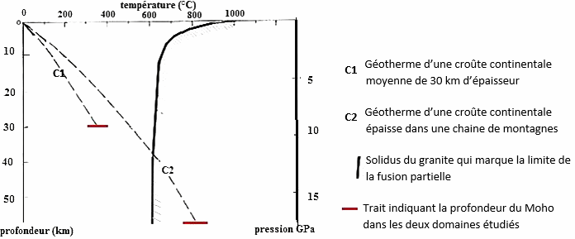

D’après Encyclopédie Quillet par Ulysse, Lardeaux, Rio, Trombert et Wozniak

- L’épaisseur de la croûte au niveau de la double flèche (1) (DOCUMENT 1) est due à :
a) l’empilement de manteau lithosphérique
b) l’empilement de roches sédimentaires
c) l’empilement d’écailles de croûte continentale

- Pour que des migmatites se forment, il faut que la croûte continentale atteigne une épaisseur :
a) inférieure à 30 km d’épaisseur
b) supérieure à 38 km d’épaisseur
c) comprise entre 30 et 38 km d’épaisseur

- Au niveau des Alpes, les roches de la croûte peuvent entrer en fusion en profondeur :
a) sous le massif de la Vanoise
b) sous le massif des Bornes
c) sous la plaine du Pô

2ème PARTIE – Exercice 2 (Enseignement Obligatoire). 5 points

GÉNÉTIQUE ET ÉVOLUTION

La vie fixée des végétaux

La vie fixée impose des contraintes aux végétaux. La reproduction nécessite régulièrement une association avec des animaux pour assurer la fécondation et la dissémination des graines.
On cherche à démontrer que la nutrition peut également faire intervenir une association avec un autre être vivant.

À partir de l’étude des documents et de l’utilisation des connaissances, trouver des arguments permettant d’expliquer l’intérêt de rajouter la bactérie Bradyrhizobium japonicum dans les sols français lors de la culture du soja.

Document 1 : Les nodosités, association entre soja et Bradyrhizobium japonicum.

Le soja est une fabacée originaire d’Asie riche en éléments nutritifs, notamment en protéines. Il est utilisé pour l’alimentation animale mais également dans l’alimentation humaine.

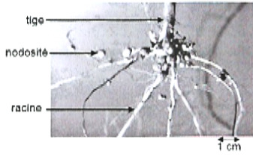  Document 1a : Photographie de racine de soja cultivée avec Bradyrhizobium japonicum  www.INRA.fr | 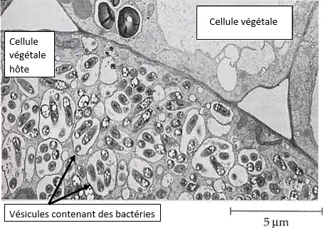  Document 1b : Electronographie d’une coupe transversale de nodosité  D’après E.H. Newcomb, University of Wisconsin, BPS

Document 2 : Influence de Bradyrhizobium japonicum sur le rendement du soja

Les données ont été obtenues en évaluant le nombre de nodosités par plant et la masse des graines obtenues par hectare (rendement)

Type de culture  Mesures effectuées | Soja sans ajout de Bradyrhizobium japonicum | Soja avec ajout de Bradyrhizobium japonicum
Nombre de nodosités par plant | 3,8 | 32
Rendement en quintaux par hectare | 29,4 | 47,4

Essais réalisés par l’INRA de Dijon sur une parcelle française jamais cultivée en Soja
(synthèse des années 2007 à 2012)

Document 3 : Influence de Bradyrhizobium japonicum sur la teneur en azote des parties aériennes d’une plante proche du soja.

La teneur en azote (présent dans les molécules organiques, telles que les protéines) est mesurée dans les parties aériennes des plantes. Cette mesure est effectuée au cours du temps avec ou sans ajout de Bradyrhizobium japonicum.

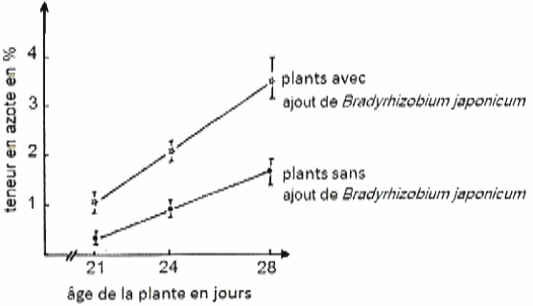

M. Gueye, thèse de Doctorat, 1982

Document 4 : Activité de Bradyrhizobium japonicum et origine de l’azote utilisé par la plante

Certaines bactéries comme Bradyrhizobium sont capables de transformer l’azote atmosphérique (N₂) grâce à une enzyme, la nitrogénase :
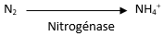

Les plantes ne peuvent pas prélever l’azote atmosphérique N₂. Pour produire leur matière organique (protéines), elles prélèvent dans le sol l’azote sous forme de NH₄⁺ ou de NO₃–.

On mesure dans la plante le pourcentage d’azote provenant de la fixation par les bactéries des nodosités en fonction de la quantité en azote NH₄⁺ et NO₃– dans le sol.

Quantité d’azote (NO₃– et NH₄⁺) directement utilisable par la plante dans le sol en kg d’azote par hectare | 50 | 125 | 200
Pourcentage d’azote dans la plante provenant de la fixation bactérienne au sein des nodosités | 85 | 60 | 42

Expérimentation au champ INRA Dijon modifié d’après Voisin et coll, 2002

2ème PARTIE – Exercice 2 (Enseignement de spécialité). 5 points.

GLYCÉMIE ET DIABÈTE

Certains individus obèses développent un diabète de type 2.

À partir des documents et de l’utilisation des connaissances, expliquer l’origine d’un diabète de type 2 chez les patients obèses.

Document 1 : Réponse à un test d’hyperglycémie chez des sujets sains et des sujets atteints du diabète de type 2 (DT2)

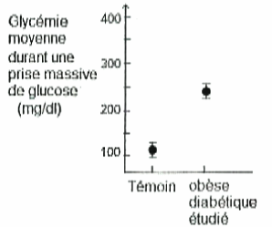 | 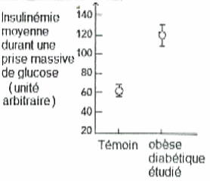
Document 1a : Glycémie d’un individu témoin et d’un individu atteint de type DT2 étudié, après la même prise orale massive de glucose | Document 1b : Insulinémie (taux d’insuline dans le sang) d’un individu témoin et d’un individu atteint de type de DT2 étudié, après la même prise orale massive de glucose.

D’après De Fronzo (Cahier Nutrition Diététique, 36, hors-série 1, 2001)

Document 2 : Etude des effets de l’insuline sur la capture du glucose

On connaît des souris mutantes qui présentent les caractéristiques suivantes : obésité, hyperglycémie chronique. Ces « souris obèses » constituent un modèle pour l’étude de ce diabète de type 2.
Chez les souris normales et les souris obèses modèles, on mesure la quantité de glucose entrant dans les cellules musculaires (glucose fixé sur les protéines musculaires qui le transportent dans les cellules) pour des concentrations croissantes d’insuline.
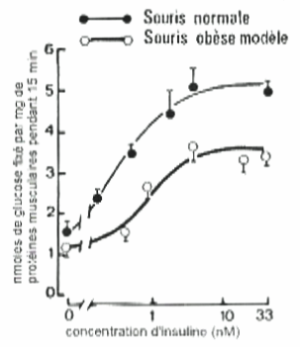

D’après Le Marchand-Brustel Y, 1987, Medecine et sciences Vol 3

Document 3 : Effet de l’insuline sur l’activité de l’enzyme, la glycogène synthétase

Chez les souris normales et les souris obèses modèles, on mesure l’activité de la glycogène synthétase des cellules musculaires en présence de concentrations croissantes d’insuline. Cette enzyme participe à la synthèse de glycogène à partir de glucose.

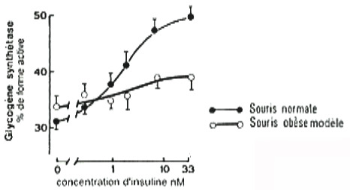

D’après Le Marchand-Brustel Y, 1987, Medecine et sciences Vol 3

Document 4 : Etude des récepteurs à insuline des souris

Les récepteurs à insuline sont extraits à partir de cellules musculaires squelettiques de souris normales ou obèses modèles. On mesure la capacité des récepteurs à se lier à l’insuline et leur activité suite à la fixation de cette hormone.
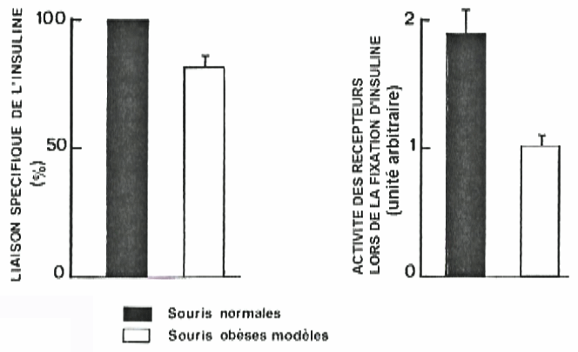

D’après Le Marchand-Brustel Y, 1987, Medecine et sciences Vol 3

